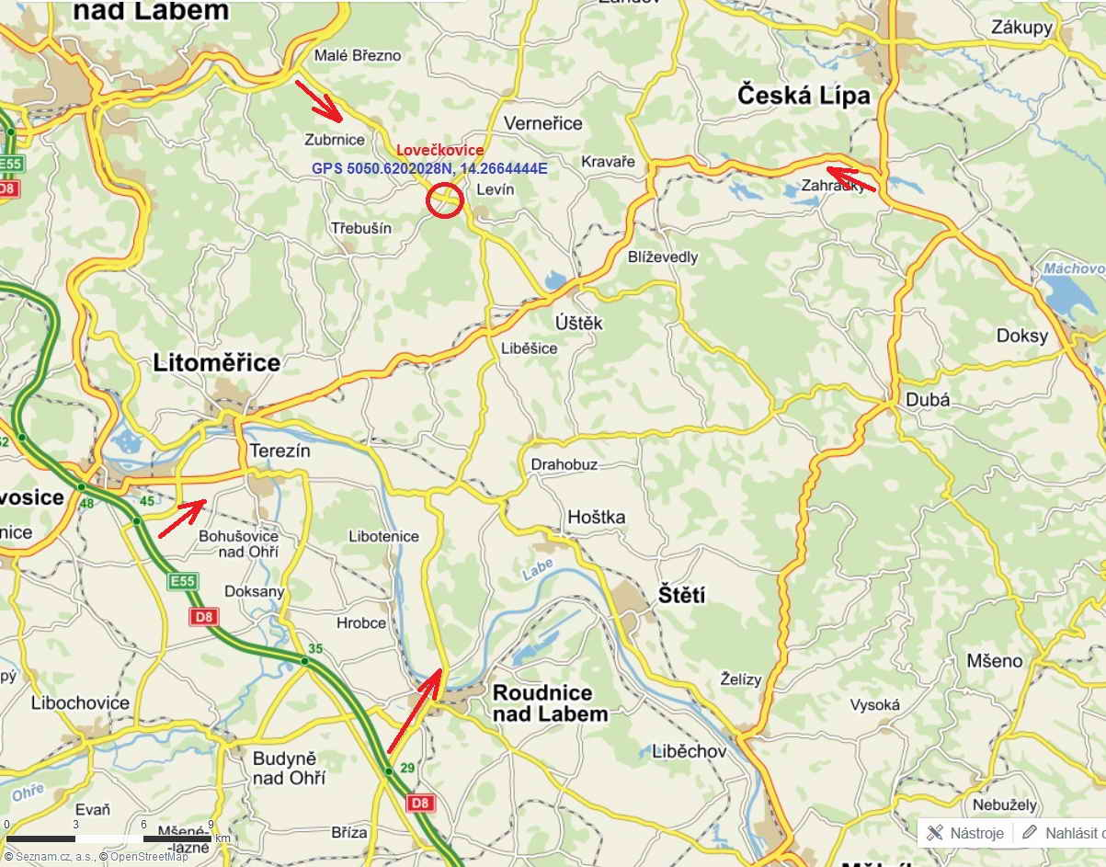

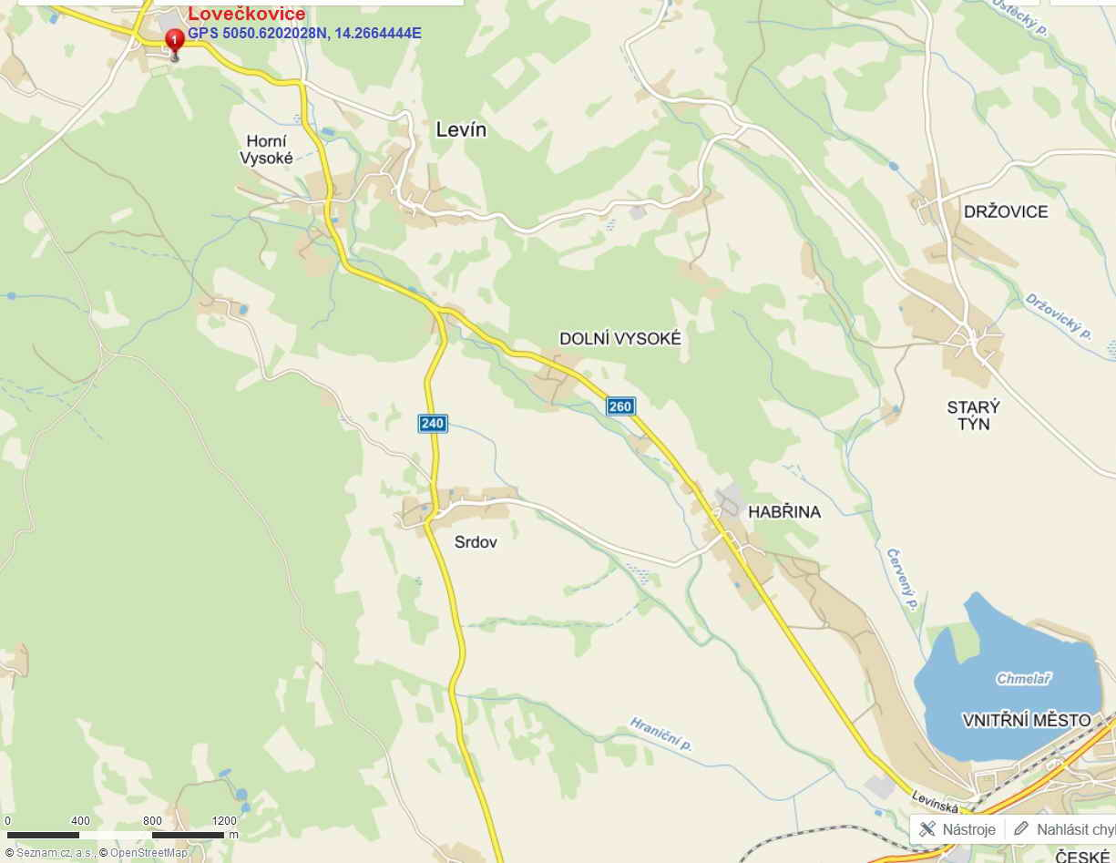
Propozice

Mistrovství ČR DT v ROB 2017
Mistrovství ČR na dlouhé trati
v radiovém orientačním běhu
8.4.2017
----------------------------------------------------------------------------------------------------

Druh soutěže: Mistrovská soutěž I.stupně pro kategorie MD19 a starší zařazená do NŽ 2017 (M ČR).

Centrum závodu a prezentace:
Lovečkovice sportovní hřiště - shromaždiště
Souřadnice GPS 5050.6202028N, 14.2664444E

Pořadatel: AVZO TSČ ČR Teplice hrad Doubravka a SZTM ROB Liberec a radiokluby OK1KPU a OK1KLC

Organizační výbor:
Ředitel soutěže: Ing. Jan Klajl ex OK1VHS
Tajemník soutěže: Ing. Jaromír Baxa, OK1JBX
Prezence: MUDr. Pavla Machová
Hlavní rozhodčí: Ing. Iveta Machová (R1)
Stavba tratí: Ing. Iveta Machová (R1), Ing. Jiří Suchý OK1WAY, Mgr. Jan Baxa (R2)
Vedoucí startu a cíle: Mgr. Jan Baxa (R2)

Kategorie:
D19, D20, D35, D50, D60
M19, M20, M40, M50, M60, M70
Závod:
8.dubna - Mistrovství ČR na dlouhé v pásmu 2m a 80m – Úštěk a okolí
Mapy: IOF, měřítko 1:10000, ekvidistance 5m, A4 prodl.

Doklady: Členové AROB ČR registrační průkaz.

Doprava:
vlakem: do stanice Úštěk a dále bus do obce Lovečkovice
autobusem: z Litoměřic nebo z České Lípy
autem: Po S15 od Litoměřic směr Česká Lípa a na začátku obchvatu Úštěku doleva směr Ústí n.L. a dále cca 7km do obce Lovečkovice. Na začátku obce vpravo je fotbalové hřiště. Do Lovečkovic lze odbočit již i v Liběšicích.
Od České Lípy resp. Zahrádek směr Litoměřice a na konci obchvatu Úštěku doprava směr Ústí n.L. a dále cca 7km do obce Lovečkovice. Na začátku obce vpravo je fotbalové hřiště.
Též je možné dojet nejkratší silnicí D8-S240 přes Roudnici do Liběšic (křižovatka s S15 nejprve doleva a po cca 50m doprava) po místních komunikacích až do Lovečkovic.

Ubytování:
Doporučené penziony v nejbližším okolí: Pro zájemce, kteří chtějí dorazit již v pátek. (Je na Vás, zda si přiobjednáte i stravu.)
Penzion Pod Vyhlídkou, Náčkovice 44 – 15 míst
http://podvyhlidkou.asp2.cz/
Ubytování Rezidence Náčkovice, Náčkovice 22 – 15 míst
http://www.ubytovani-rezidence-nackovice-ustek.az-ubytovani.net/
Případně:
Penzion Lhotsko
Penzion a restaurace Na růžku v Úštěku
Penzion Zubrnice

Poplatky:
1. Startovné Závod M ČR dlouhá trať v pásmu 80m a 2m á 130,-Kč, pro kat. MD60,70 á 110,- Kč.
Tato cena platí do 1.4.2017, od 2.4.2017 je startovné dvojnásobné.
2. Zapůjčení čipu sportident 20,-Kč/závod (při ztrátě 800,-- Kč/ks)
3. Strava se nezajišťuje.

Předběžný časový rozvrh:
8.4.sobota Závod na dlouhé trati (5TX 2m,M,5TX 80m,M) limit = 240 min
9:00-9:30 hod – trénink na obou pásmech
9:30 odevzdání přijímačů ve shromaždišti
9:35 odvoz první skupiny na start
10:30 hod startovní čas 00
15: 00 – vyhlášení výsledků z obou závodů

Doprava do prostoru shromaždiště v Lovečkovicích vlastními vozidly, kde bude parkování. Odvoz do prostoru startu vlastními vozy, řidič se s autem vrátí a bude odvezen pořadateli do místa startu.

Přihlášky: do 1.4.2017.
Pro přihlašování použijte výhradně elektronické přihlašování, které je na adrese: http://vysledky.ardf.cz/prihlasky/dlouha.php
a platí již dříve používané přihlašovací údaje jako na M ČR 2016. Pokud je nemáte, tak použijte vstupní okno přihlašovacího systému k jejich vyžádání, případně o ně požádejte sekretariát AROB.

Poplatky uhraďte bank.převodem nebo složenkou na účet do 1.4. 2017:
název účtu: SZTM ROB Liberec
číslo účtu: 2004869001/5500 – Raiffeisenbank
VS: PSČ oddílu
Každý oddíl nebo jednotlivec se v případě žádosti pořadatele prokáže u prezence dokladem o zaplacení (ústřižek složenky nebo kopie výpisu z účtu).

Další informace:
- Při odhlášení do 1.4.2017 vrací pořadatel poplatky v plné výši, po tomto datu nevyužité startovné propadá ve prospěch pořadatele.
- Pro ražení je použit systém SportIdent. Jsou použity běžné SI jednotky pro paměťové čipy nebo karty. Systém vyžaduje, aby:
- paměťové médium (čipy nebo karty) byly před závodem vymazány
- si závodník při značení ověřil, že SI jednotka dokončila úspěšně zápis do SI i do média závodníka, což potvrdí zvukovým a optickým signálem.
Závodník je povinen si v průběhu předstartovní přípravy zkontrolovat vymazání paměti média na SI jednotce označené Check/kontrola. Nedodržení podmínek použití SI systému může způsobit, že výkon závodníka nemusí být vyhodnocen správně, případně může být nehodnocen.
- Závodníci startují na vlastní nebezpečí - pozor divočáci!
- Pořadatel si vyhrazuje právo na změny, se kterými budou účastníci včas seznámeni v pokynech.
- Vysílače dle pravidel ROB (vysílače se zvýšeným výkonem – IARU).

Zakázané prostory:
Od 1.3.2017 všechny mapy v okolí Úštěku

Upozornění: Všichni startující závodníci jsou povinni projít cílem vyjma naléhavých případů, kdy jsou povinni neprodleně informovat pořadatele, že odstoupili ze závodu. Z bezpečnostních důvodů je povoleno mít s sebou (samozřejmě vypnutý) mob .telefon a ve shromaždišti požádá závodník o tlf. číslo na pořadatele.
Pořadatelé prosí o udržování čistoty v obci i v okolí.

Volný čas: Zveme Vás na prohlídku města Úštěk (sklepení-Panský dvůr, Ptačí domky-Kamenná ulice, Pikartská věž-muzeum čertů, vodní svět-stálá akvarijní výstava) www.mesto-ustek.cz

Za organizační výbor: Ing. Machová Iveta
Ing. Baxa Jaromír

